Projeto IA

Google & Alura & FIAP

Tema

Impacto econômico no Brasil causado pela catástrofe no Rio Grande do Sul

Pergunta há IA: Qual o tempo estimado para reestruturação do estado do Rio Grande do Sul – Brasil?

Mapa do Rio Grande do Sul:

Áreas agrícolas

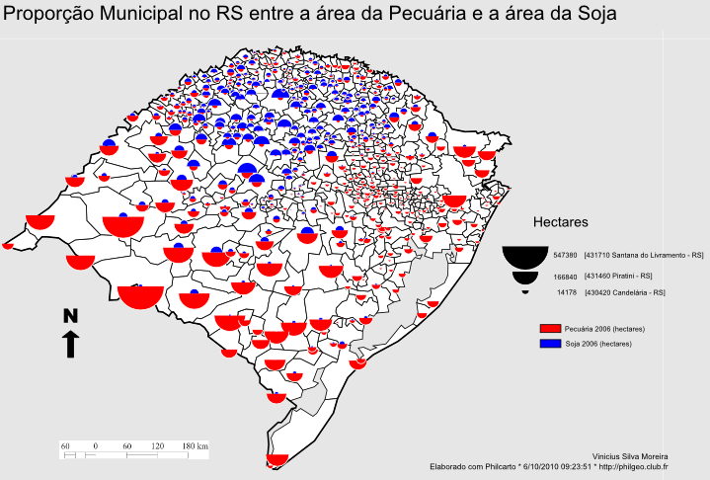

PIB – 2023

Brasil R$ 10,9 trilhões

Rio Grande do Sul 5,9% = R$ 643.100

PIB_ per capita R$ 55.454

Principais produtos do Rio Grande do Sul e impacto na produção Nacional

Produtos responde por

* Arroz 70%
* Soja 8,4 %
* Milho 4%
* Trigo 43,6%
* Feijão 2,2%
* Cana 1%

Áreas industriais

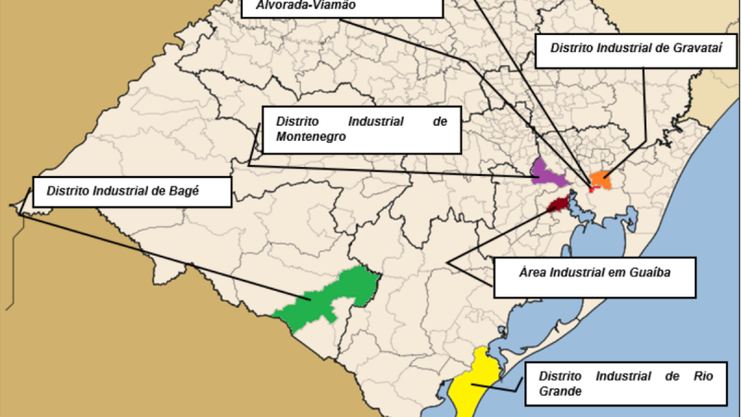

Principais produtos do Rio Grande do Sul e impacto na produção Nacional

Alimentos responsável por 33,93% do total exportado.

Responsável por 7,6% das exportações brasileiras de produtos industrializados.

Área distrito industrial do município de Rio Grande.

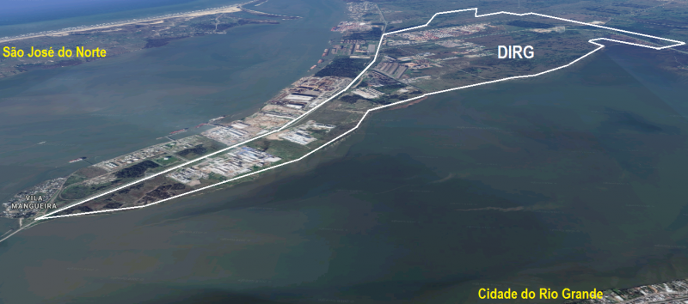

Áreas afetadas pela enchente (catástrofes)

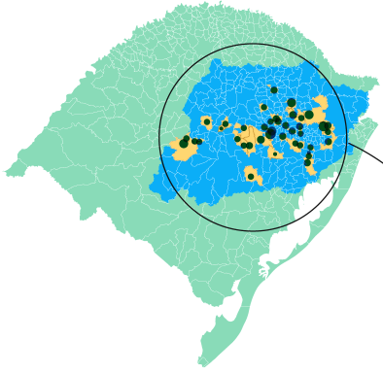

Cenário econômico

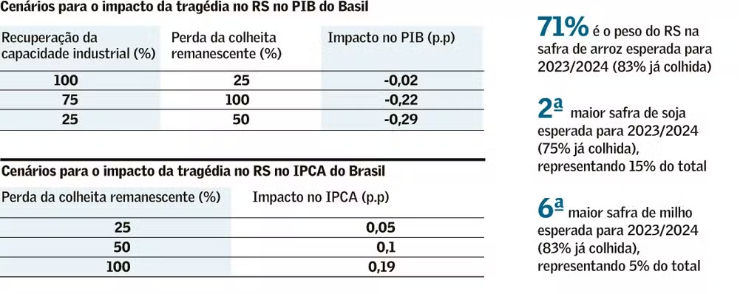

Fonte:

[Governo anuncia R$ 51 bi para RS com medidas de crédito e antecipação de benefícios (msn.com)](https://www.msn.com/pt-br/dinheiro/economia-e-negocios/governo-anuncia-r-51-bi-para-rs-com-medidas-de-cr%C3%A9dito-e-antecipa%C3%A7%C3%A3o-de-benef%C3%ADcios/ar-BB1m7g6c?rc=1&ocid=winp1taskbar&cvid=2272da61057d470abd9d52f7b4593599&ei=13)

https://www.msn.com/pt-br/dinheiro/economia-e-negocios/governo-anuncia-r-51-bi-para-rs-com-medidas-de-cr%C3%A9dito-e-antecipa%C3%A7%C3%A3o-de-benef%C3%ADcios/ar-BB1m7g6c

<https://www.infomoney.com.br/economia/os-impactos-economicos-estimados-com-a-tragedia-climatica-no-rio-grande-do-sul/>

<https://journals.openedition.org/confins/8805#tocfrom1n2>

<https://investrs.rs.gov.br/conteudo/interna/como/distritos-e-areas-industriais/>

<https://www.nexojornal.com.br/grafico/2024/05/08/chuva-rio-grande-do-sul-enchente-tragedia-em-mapas>

https://valor.globo.com/brasil/noticia/2024/05/10/enchente-no-rs-coloca-em-xeque-alta-de-2-no-pib-brasileiro.ghtml